Москва, Графский пер. д.14 | Tel: (095) 744-00-99

DWL-A650 Беспроводной адаптер CardBus 5ГГц со скоростью передачи до 54 Мбит/с и до 72 Мбит/с (в режиме турбо) |  | 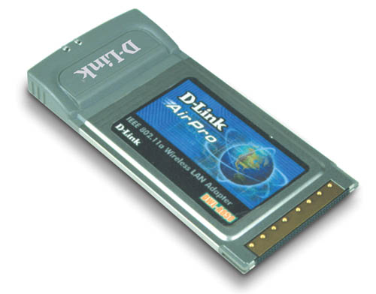
Описание  Беспроводной адаптер D-Link AirPro DWL-A650 – это высокопроизводительный CardBus адаптер для ноутбуков. Адаптер позволяет подключиться к высокоскоростной сети 5 ГГц, предоставляя вам быстрый и безопасный мобильный доступ к сети. Разработанный для скоростного интерфейса PC Card Type II, он обеспечивает передачу данных со скоростью до 72 Мбит/с в режиме turbo, совместимость с промышленным стандартом, расширенные функции обеспечения безопасности, удобство в использовании и идеально подходит ноутбуков, требующих высокоскоростное безопасное беспроводное соединение.  Высокая скорость передачи данных  Поддерживая скорость передачи до 54Мбит/с, DWL-A520 обеспечивает беспроводным пользователям более высокую скорость передачи данных. Режим turbo позволяет увеличить скорость до 72 Мбит/с.  Совместимость с промышленным стандартом  Поддерживая стандарт IEEE 802.11a и имея сертификат WiFi5™, адаптер DWL-A650 обеспечивает полную совместимость с имеющимися беспроводными устройствами.  Безопасное соединение  Адаптер DWL-A650 использует модуляцию на частоте 5 ГГц , позволяющую минимизировать возникновение коллизий. Также обеспечивается возможность роуминга при переходе между точками доступа. Адаптер поддерживает 8 непересекающихся каналов, обеспечивающих более надежное высокоскоростное соединение 54 Мбит/с для каждого канала. Для повышения безопасности, DWL-A650 использует протокол шифрования WEP с 152-битным разделяемым динамическим ключом для защиты от несанкционированного доступа.  Простота установки  Обеспечивая возможность «горячей» замены и поддерживая механизм plug-n-play, адаптер DWL-A650 может быть легко установлен в ноутбук, позволяя взаимодействовать с другим устройством стандарта 802.11a (в режиме «точка-точка») или с точкой доступа (в режиме инфраструктуры). Также он включает удобную в использовании утилиту диагностики, позволяющую отслеживать проблемы в работе и качество сигнала беспроводной сети. |  | Характеристики  Стандарты:  IEEE 802.11a  Тип шины:  PC Card Type II  Протокол доступа к среде передачи  CSMA/CA  Диапазон частот  - 5.150 - 5.350 ГГц  Сетевая архитектура  - Режим инфраструктуры и точка-точка  - Поддержка роуминга  Скорость передачи  6, 9, 12, 18, 24, 36, 48, 54, 72 Мбит/с (в режиме turbo)  Модуляция  Orthogonal Frequency Division Multiplexing (OFDM)  Шифрование  64-bit, 128-bit, 152-bit WEP (Wired Equivalent Privacy  Шифрование  64-bit, 128-bit, 256-bit WEP (Wired Equivalent Privacy  Антенна  3,9 dBiвстроенная антенна  Физические параметры и условия эксплуатации  Питание  3,3V ± 10%  Индикаторы  - Индикатор питания  - Связь/ Активность)  Характеристики питания:  в режиме передачи до 1650 мАмпер  в режиме приема до 1250 мАмпер  Размеры  117,86 х 54 х 5 мм  Вес  110 г.  Рабочие температуры  0⁰ - 60⁰ С  Влажность  95% при отсутствии конденсата  Сертификат EMI  - FCC Part 15b (Class B)  - Canada  - Telec  - VCCI Class B  Сертификаты совместимости  WiFi5™  Поддерживаемые ОС  Windows 98, 2000, ME, XP

Информация для заказа

DWL-A650 Беспроводной адаптер CardBus стандарта IEEE 802.11a

